PROJECTO WEB PARA LA ADMINISTRACION DE DATOS DE LA INSTITUCION EDUCATIVA MESOLANDIA EN EL MUNICIPIO DE MALAMBO

Andrés Sierra, José castro, Jorge Pérez, Ricardo Villamizar.  
Marzo de 2017.

SENA COLOMBO ALEMAN.  
Programación de software.  
Grupo: TPS-11 – Ficha: 1322767.

**Tabla de contenido**

1. INTRODUCCIÓN 4

2. OBJETIVOS 5

2.1. Objetivo general 5

2.2. Objetivos específicos 6

3. ANÁLISIS 7

3.1. Estudio Preliminar 8

3.1.1 Tipos De Encuestas 9

3.1.1.1 Tipo pirámide 9

3.1.1.2 Tipo embudo 11

3.1.1.3 Tipo diamante 14

3.2 Levantamiento de información 17

3.3 Definición del problema 21

3.4 Elaboración del modelo funcional del sistema 22

3.5. DETERMINACIÓN DE REQUERIMIENTOS 23

3.5.1. Requerimientos funcionales 23

3.5.2. Requerimientos no funcionales 24

3.6. Descripción y evaluación de alternativas 25

4. DISEÑO 26

4.1. Elaboración del modelo funcional del sistema actual 26

4.1.1 Inicio 27

4.1.2 Biblioteca 28

4.1.3 Misión 29

4.2 Diseño Lógico 29

4.3. Elaboración y Presentación del prototipo del Sistema 30

5. IMPLEMENTACIÓN 31

5.1. Desarrollo del Software 31

5.1.1. INICIO (home). 31

5.1.2. Mi perfil 31

5.1.3. Biblioteca 32

5.1.4. Mi institución educativa 33

5.1.5. Contacto 34

5.2. Prueba del Sistema. 34

6. MANTENIMIENTO 34

6.1. Mantenimiento Correctivo 34

6.2. Mantenimiento Adaptativo 35

6.3. Mantenimiento Perfectivo 35

6.4. Mantenimiento preventivo 35

5. Conclusión 36

# INTRODUCCIÓN

Este es un proyecto grupal de aprendices del Sena del Centro Nacional Colombo Alemán con el Objetivo de crear una página web para la institución educativa **Mesolandia** del municipio de malambo, con el que se busca agilizar el manejo, la administración de datos de la institución y facilitar el aprendizaje de los estudiantes tanto en clases como en casa.

Con este proyecto deseamos construir una página didáctica en la que, por medio de multimedia, ilustraciones e instructivos se podrá facilitar los métodos de enseñanza e información para estudiantes y profesores.

Tomando en consideración que a través del Internet se obtiene con facilidad información de tipo educativo, vemos la oportunidad de presentar por este medio un Sitio Web que prestara los servicios necesarios a la Institución Educativa.

# OBJETIVOS

## Objetivo general

Administración de los datos e información de la institución utilizando herramientas TIC como es el uso de la página web interactiva, que le brindara mayor facilidad tanto a la comunidad estudiantil, como pedagógica y comunidad en general en el uso y entendimiento de estas mismas, para agilizar los procesos institucionales.

## Objetivos específicos

* Analizar los requerimientos de la Institución para brindarles las mejores características y usos a su sitio web dependiendo de sus necesidades.
* Diseño y desarrollo del proyecto por medio de un trabajo en equipo organizado, incorporando al mismo tiempo nuestros conocimientos técnicos y tecnológico en el área de desarrollo web.
* Implementación del proyecto por medio de prototipos para determinar el alcance e impacto de nuestro proyecto.
* Agilizar los procesos institucionales tales como lo son consulta de horarios, consulta de notas y algunos otros procesos desarrollados por la administración de la institución.
* Estimular tanto a la comunidad educativa, como la comunidad estudiantil y la comunidad en general al uso de las TIC para obtener beneficios y lograr un buen servicio.

# ANÁLISIS

Antes de comenzar con el proyecto de administración, creación, diseño y estructuración de nuestra página web, debemos planificar las estrategias a llevar a cabo si queremos tener éxito en nuestro proyecto de posicionamiento.

Luego de realizar un exhaustivo levantamiento de información y al haber realizado las entrevistas necesarias a los directivos, profesores y padres de familia, detectamos las necesidades que presentaremos más adelante.

Al analizar las necesidades, se desarrollará el Sitio Web el cual ofrecerá servicios a las Instituciones Educativas a través del Internet; a los padres de familia y estudiantes la facilidad de obtener información detallada de algún evento estudiantil o cultural. Teniendo la certeza que la información obtenida es la precisa y actualizada.

Diseñar e Implementar un Sitio Web Personalizado para Institución Educativa, el cual permitirá a los usuarios (padres de familia, estudiantes y profesores) poder consultar y registrar los eventos por realizarse, las notas trimestrales e incluso las observaciones que se hicieren a cada uno de los estudiantes.

Teniendo en cuenta lo antes mencionado presentamos los siguientes recursos:

## Estudio Preliminar

El estudio preliminar de la institución está profundamente relacionado con la Definición de los Objetivos que deberá cumplir el Sitio Web que se desea desarrollar.

La etapa de estudio preliminar de la institución concluye con la redacción y aprobación de 3 tipos de encuestas en el que se den a conocer las conclusiones alcanzadas, con el fin de que pueda servir como elemento de especificación del proyecto a desarrollar.

## Tipos De Encuestas

## 3.1.1.1 Tipo pirámide

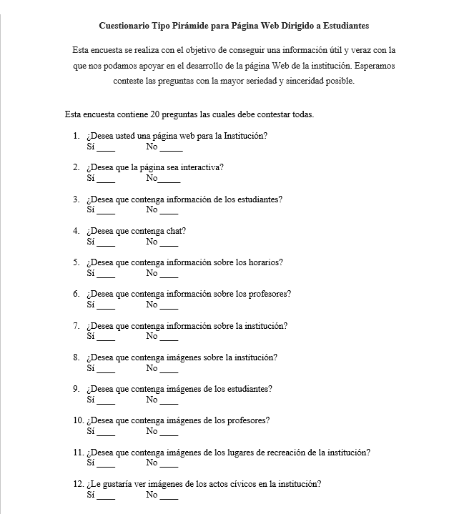

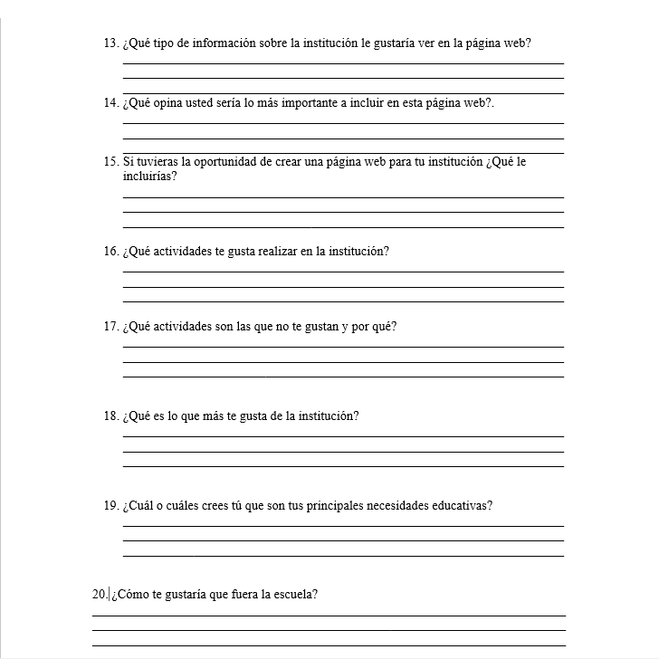

## 3.1.1.2 Tipo embudo

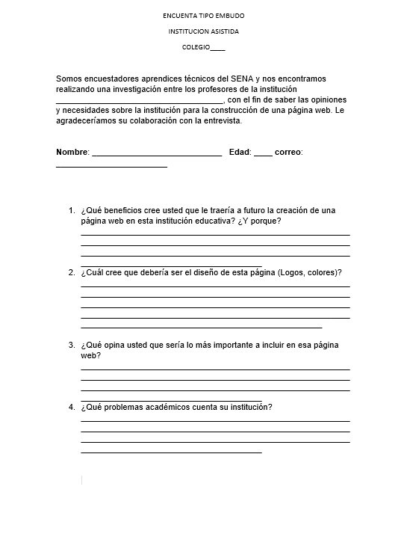

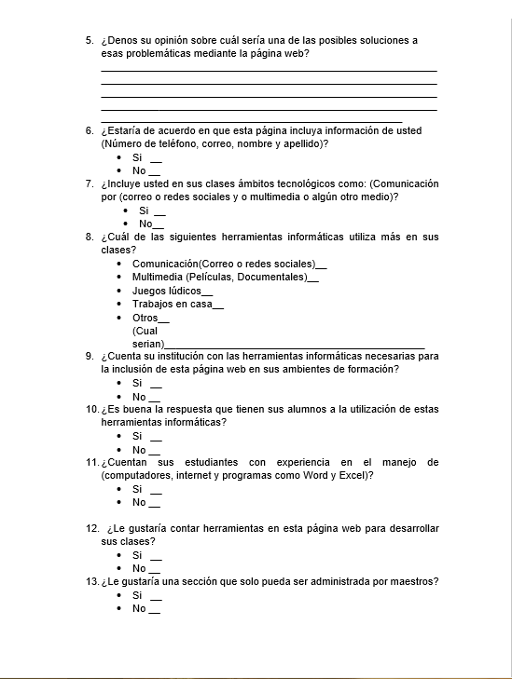

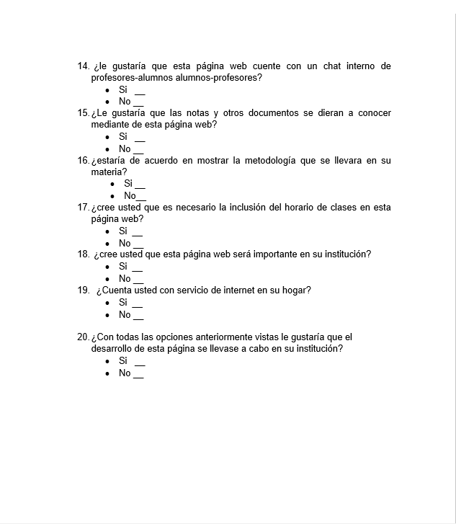

## 3.1.1.3 Tipo diamante

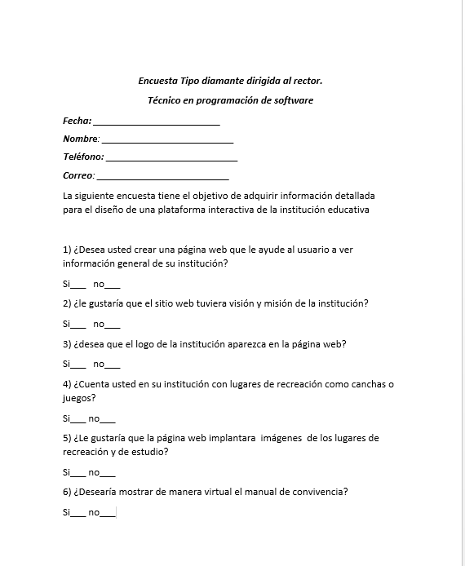

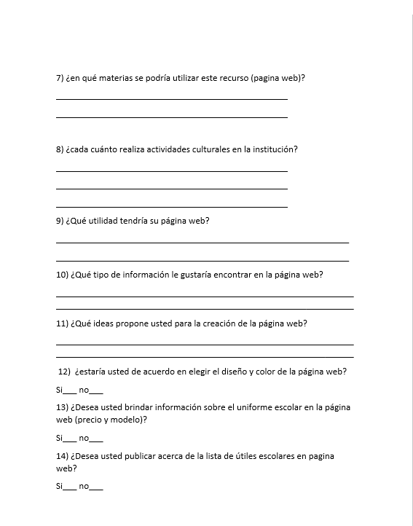

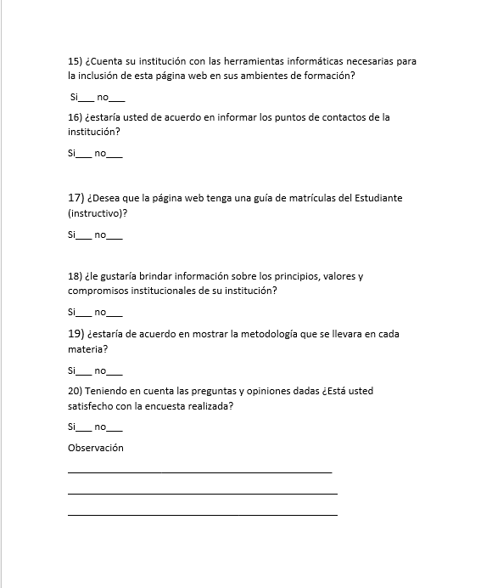

## Levantamiento de información

En nuestro levantamiento de información obtuvimos las siguientes tablas y graficas del DANE las cueles nos brindan una sufriente información sobre el uso de las TIC con la que nos apoyamos para nuestro proyecto.

|  |  |  |  |  |  |
| --- | --- | --- | --- | --- | --- |
| Número de sedes según frecuencia uso de los equipos de cómputo básica secundaria. | | |  |  |  |
| Investigación educación formal - año 2015. |  |  |  |  |  |
|  |  |  |  |  |  |
| **Secretaría** | **Total** | **FRECUENCIA USO EQUIPOS DE COMPUTO** | | | |
| **Al menos una vez a la semana pero no todos los días** | **Al menos una vez al mes pero no cada semana** | **Al menos una vez al mes pero no todos los meses del año** | **Todos los días de la semana** |
| **TOTAL NACIONAL** | **12.556** | **7.404** | **131** | **11** | **5.010** |
| Departamental de Amazonas | 20 | 10 | 0 | 0 | 10 |
| Departamental de Antioquia | 884 | 424 | 15 | 2 | 443 |
| Departamental de Arauca | 68 | 46 | 0 | 0 | 22 |
| Departamental de Atlántico | 104 | 51 | 0 | 0 | 53 |
| Departamental de Bolívar | 239 | 154 | 6 | 0 | 79 |
| Departamental de Boyacá | 337 | 161 | 1 | 0 | 175 |
| Departamental de Caldas | 267 | 171 | 1 | 0 | 95 |
| Departamental de Caquetá | 180 | 144 | 3 | 0 | 33 |
| Departamental de Casanare | 80 | 40 | 1 | 0 | 39 |
| Departamental de Cauca | 427 | 204 | 5 | 1 | 217 |

*Fuente DANE.

|  |  |  |
| --- | --- | --- |
| Número de sedes según tipo uso de los equipos de cómputo zona  urbana. | | |
| Investigación educación formal - año 2015. |  |  |

  
*fuente DANE

Número de sedes según frecuencia uso de los equipos de cómputo sector oficial.  
Investigación educación formal - año 2015.

|  |  |  |  |  |  |
| --- | --- | --- | --- | --- | --- |
| **Departamento** | **Total** | **FRECUENCIA DE USO EQUIPOS DE COMPUTO** | | | |
| **Al menos una vez a la semana pero no todos los días** | **Al menos una vez al mes pero no cada semana** | **Al menos una vez al mes pero no todos los meses del año** | **Todos los días de la semana** |
| **TOTAL NACIONAL** | **75.651** | **54.954** | **2.678** | **652** | **17.367** |
| Amazonas | 178 | 133 | 5 | 0 | 40 |
| Antioquia | 8.359 | 5.301 | 346 | 92 | 2.620 |
| Arauca | 773 | 633 | 19 | 8 | 113 |
| Archipiélago de San Andrés, Providencia y Santa Catalina | 44 | 22 | 0 | 0 | 22 |
| Atlántico | 1.250 | 720 | 48 | 17 | 465 |
| Bogotá, D.C | 1.816 | 1.089 | 29 | 13 | 685 |
| Bolívar | 2.327 | 1.669 | 97 | 26 | 535 |
| Boyacá | 4.069 | 3.055 | 108 | 36 | 870 |
| Caldas | 2.432 | 1.832 | 59 | 4 | 537 |
| Cauca | 4.333 | 3.034 | 172 | 80 | 1.047 |
| Cesar | 2.099 | 1.603 | 55 | 8 | 433 |
| Chocó | 1.500 | 1.134 | 161 | 25 | 180 |
| Córdoba | 3.519 | 2.578 | 175 | 40 | 726 |
| Cundinamarca | 5.031 | 3.771 | 191 | 34 | 1.035 |
| Huila | 3.166 | 2.274 | 68 | 16 | 808 |
| La Guajira | 944 | 627 | 51 | 9 | 257 |
| Magdalena | 2.044 | 1.519 | 88 | 25 | 412 |
| Meta | 1.611 | 1.234 | 59 | 13 | 305 |
| Nariño | 4.304 | 3.178 | 129 | 32 | 965 |
| Norte de Santander | 3.459 | 2.715 | 92 | 26 | 626 |
|  |  |  |  |  |  |

**\***fuente DANE

De lo anterior podemos deducir que el departamento del atlántico no es uno de los departamentos que se encuentre entre los mejores en ninguna de las estadísticas anteriores por lo que con nuestro proyecto podemos brindar un pequeño aporte en mejorar estas estadísticas para nuestro departamento, proporcionando a la comunidad en general una página en la que se verá un mejor manejo de las TIC.

## Definición del problema

Luego de realizar un exhaustivo levantamiento de información y al haber realizado las entrevistas necesarias a los diferentes grupos de personas logramos determinar el siguiente problema:

En la institución hemos detectados ciertas falencias o debilidades en algunos procesos administrativos y de control, debido a la falta de recursos sistemáticos que faciliten el manejo apropiado de la información de la institución; ya que la institución no cuenta con herramientas que le ayuden a mejorar ciertos procesos, tales como procesos de matrícula, consulta de tareas, consulta de notas y otros procesos derivados de los anteriores como lo son la inscripción de notas de los estudiantes por parte de los profesores, inscripción de las tareas para que puedan ser consultadas desde casa ya sea por los estudiantes e incluso los mismos padres de familia, facilitando así la comunicación entre la institución con los padres de familia.

## Elaboración del modelo funcional del sistema

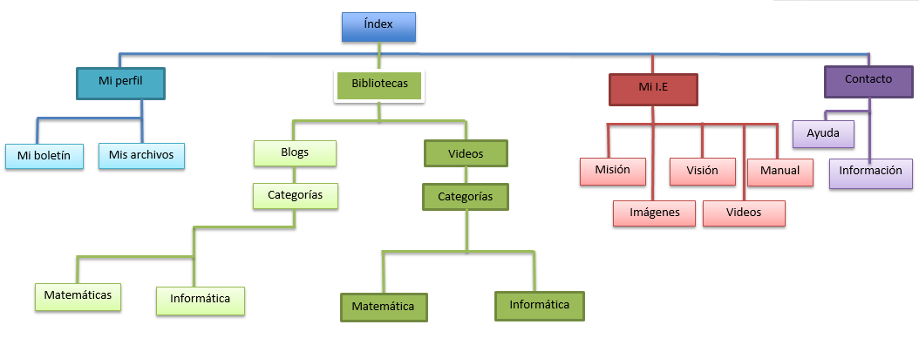

## 3.5. DETERMINACIÓN DE REQUERIMIENTOS

### 3.5.1. Requerimientos funcionales

Para el desarrollo de esta página web se requirió de:

* Encuestas hechas en la institución para recaudar información más precisa para la identificación de problemas y posibles soluciones.
* Formularios para recolectar datos básicos de la institución como: visión misión y recolección de imágenes y videos del estado de las partes que conforman la misma.
* Recolección de material para el mejoramiento de la enseñanza de los estudiantes como: Libros y videos de trabajos a presentar.
* Equipos de cómputo y ambiente para el desarrollo de la página.

Según los Estudiantes:

Las necesidades que los estudiantes suelen tener casi a diario son las siguientes:

* Realizar consultas extras a los profesores de la materia dictada.
* Realizar consulta de notas anteriores.
* Poder revisar las tareas enviadas si no asistieren a clases.
* Obtener el material didáctico utilizado en clases anteriores.
* Informarse de los eventos sociales, culturales y deportivos de la institución,
* Consulta de Calendario de las actividades escolares y revisión de notas.

Según los Profesores:

Las necesidades que los profesores tienen son las siguientes:

* Facilitar la revisión de tareas.
* Llevar un control efectivo en cuanto a la asistencia a clases.
* Dar conocimiento al padre de familia sobre las observaciones escolares y personales de su representado.
* Publicación de manera oportuna de lecciones y exámenes por realizarse.
* Facilidad de comunicación profesor-estudiante.
* Publicación de las notas obtenidas por los estudiantes

Según los Padres de Familia:

Las necesidades que los Padres de familia tienen son:

* La ausencia de algunos durante la entrega de notas, reuniones escolares, eventos y presentaciones de diferente tipo que se realizan en el año escolar.
* La inaccesibilidad a un sitio en que se le facilite el estar informado a diario si lo deseara de las tareas realizadas por sus hijos.
* Realizar consultas de cualquier índole a los profesores de la institución.
* Tener acceso a las notas de sus representados correspondientes al año escolar.
* Controlar los atrasos y faltas de sus hijos.
* Facilitar la comunicación Maestros-Padres de familia.

### 3.5.2. Requerimientos no funcionales

* El sitio web debe correr perfectamente en cualquier sistema operativo y por tanto en cualquier navegador web.
* El entorno del sistema se maneja en base a los colores usados por la institución.
* Llevará un logo para la identificación de la Institución.

## Descripción y evaluación de alternativas

Analizando los problemas anteriormente mencionados se vio en la necesidad de buscar soluciones para estos conflictos con la utilización de las TIC y se ha dado con las siguientes alternativas:

Diseñar e Implementar un Sitio Web Personalizado para la Institución Educativa, el cual permitirá a los usuarios (padres de familia, estudiantes y profesores) poder consultar y registrar los eventos por realizarse, las notas trimestrales e incluso las observaciones que se hicieren a cada uno de los estudiantes y material didáctico e informativo para el mejoramiento del aprendizaje o enseñanza de los estudiantes.

Este Sitio Web nos permitirá:

* Realizar consultas de las notas trimestrales de los estudiantes.
* Consultar las tareas diarias enviadas por los profesores, así como la revisión del material didáctico utilizada en clases.
* Facilitar la comunicación entre estudiantes-Padres de familia-Profesores.
* Realizar consultas de Actividades anuales y por cada curso.
* Presentar información general de la Institución Educativa con la finalidad de mantenerse informado de las actividades culturales, deportivas y sociales de la misma.
* Consulta de las dudas por parte de los padres de familia.
* Consultar material didáctico para la terminación de tareas ya sea textual o video.
* Observar el estado actual de las partes que conforman la institución (Salones, sillas, lugares de recreación y de socialización) por medio de imágenes y videos.

# DISEÑO

En esta etapa de diseño y modelación del proyecto debemos tener en cuenta como principal son los requerimientos del cliente, puesto que estos son los que darán cara y sentido a nuestro proyecto, teniendo en cuenta estos y sabiendo claramente las necesidades anteriormente mencionadas hemos llevado a cabo el siguiente modelo:

## 4.1. Elaboración del modelo funcional del sistema actual

Con este se busca brindarle siempre las facilidades y las mejores opciones en cuanto a los servicios y procesos que estará brindando el sitio web a los visitantes. Por lo que se planteó el modelo presentado anteriormente.



### 4.1.1 Inicio

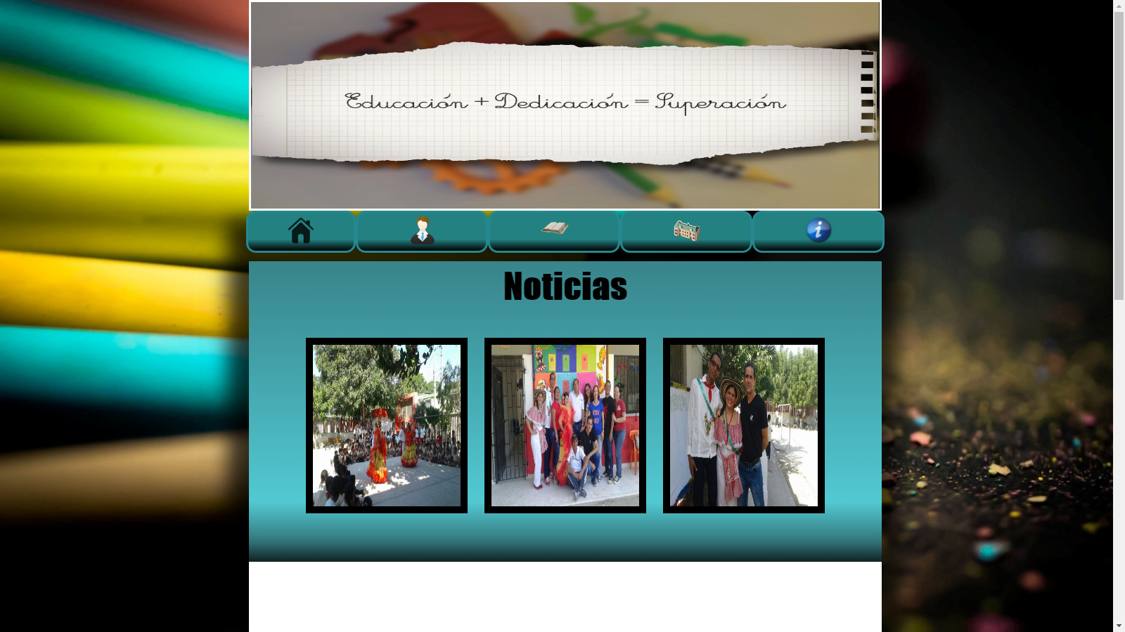

### 4.1.2 Biblioteca

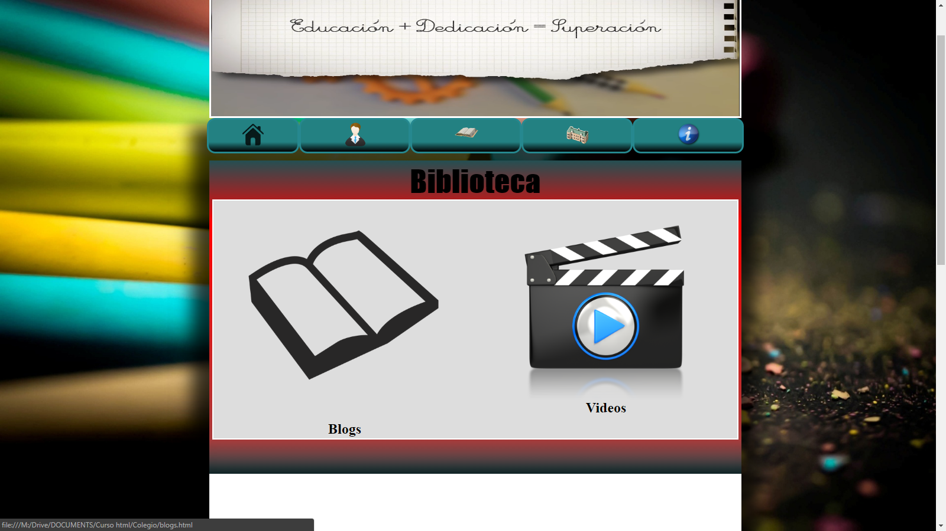

### 4.1.3 Misión

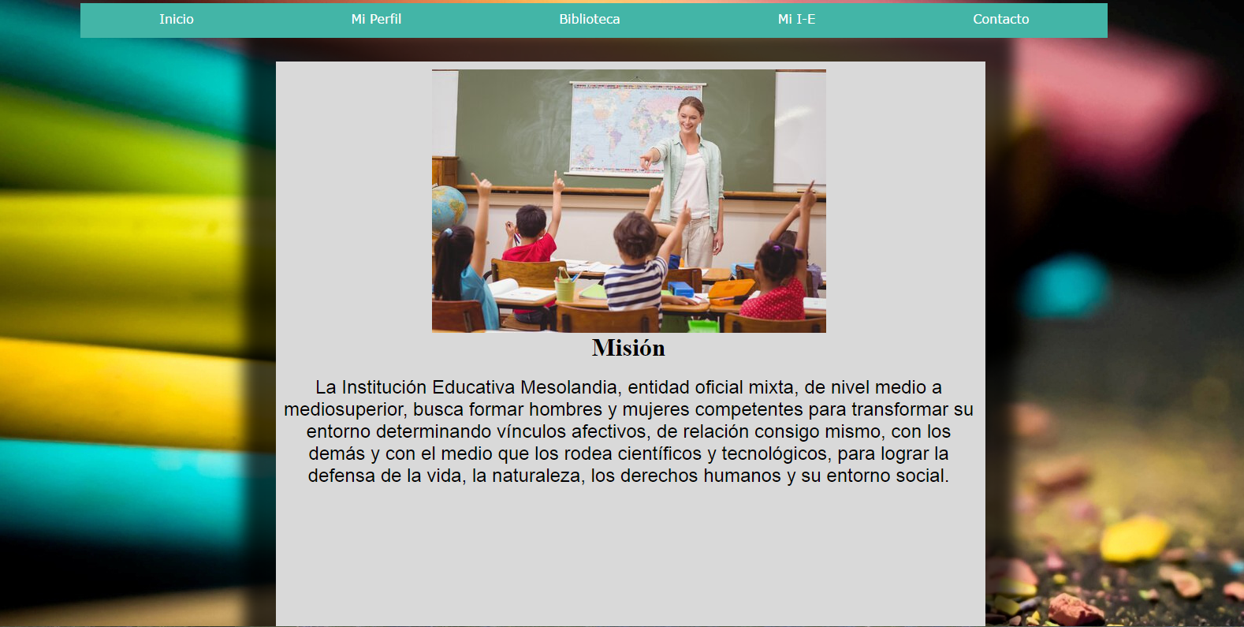

## 4.2 Diseño Lógico

Para nuestro diseño lógico utilizamos herramientas como SUBLIME TEXT3, que nos facilita la creación de archivos html, css y JavaScrip, que son los componentes principales con los que se compone un proyecto web como el que estamos desarrollando.

Este programa nos facilita la codificación y entendimiento de las diferentes estructuras de los archivos usados.

## 4.3. Elaboración y Presentación del prototipo del Sistema

Nuestro prototipo fue realizado con las herramientas anteriormente mencionadas y corresponde al siguiente link…

<file:///C:/Users/JosDK/Dropbox/TPS11/Proyecto%20Pag%20Col/Colegio/Inicio.html>

# 5. IMPLEMENTACIÓN

En la implementación de este proyecto explicaremos cada una de las funciones, procesos o contenido que tiene cada una de las opciones de nuestro menú de navegación en nuestra web.

## 5.1. Desarrollo del Software

### 5.1.1. INICIO (home).

**home**

En la opción inicio tendremos la opción de ir al menú principal de la página web. En esta opción podremos observas las principales opciones que ofrece las páginas web y mostrara las principales noticias de esta.

### 5.1.2. Mi perfil

**mi perfil**

En la opción mi perfil cada estudiante tendrá la opción de ver su espacio personal en la institución. Al señalar esta opción automáticamente se abrirán 2 opciones más que son mis notas y mis documentos.

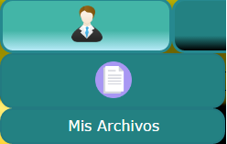

**Mis notas:** En esta opción el estudiante podrá observar las notas que obtiene en las materias.

**Mis archivos:** aquí el estudiante podrá ver los documentos escolares (tarea, trabajos etc.) que su profesor le asigne.

### 5.1.3. Biblioteca

**biblioteca**

**Biblioteca:** Esta opción permitirá al usuario observar contenido de tipo educativo de la institución por medios de contenido multimedia como fotos, videos, etc. Para esto tendrá contara con otros 2 submenús los cuales son: blogs y videos.

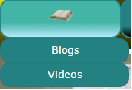

### 5.1.4. Mi institución educativa

**mi i.e**

Esta opción brindará al usuario la mayor información posible de la institución con menú desplegable que permitirá ver a los usuarios la misión, visión, manual de convivencia, imágenes y videos de la institución.

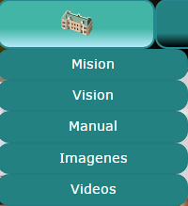

### 5.1.5. Contacto

**contactos**

En esta opción el usuario podrá encontrar los datos de la institución (teléfono, dirección, etc.) Con un submenú que viene con dos opciones: Ayuda e información estos también podrán ayudar a l usuario las guías de matrícula de la institución.

## 5.2. Prueba del Sistema.

Para nuestra prueba de sistema mostraremos el diseño de nuestra página que corresponde al siguiente link…

<file:///C:/Users/JosDK/Dropbox/TPS11/Proyecto%20Pag%20Col/Colegio/Inicio.html>

# 6. MANTENIMIENTO

El sitio web debe ser revisado constantemente en busca de mejoras que hacer (en el diseño, la navegación por las paginas, las herramientas que ofrece, etc.) así como errores por corregir. Por lo que debemos realizar los siguientes tipos de mantenimiento:

## 6.1. Mantenimiento Correctivo

Corregiremos inmediatamente los defectos observados por el equipo en cualquier lugar de la página web, ya que requieren una solución urgente.

## 6.2. Mantenimiento Adaptativo

Lo realizaremos si se requiere algún tipo de modificación luego de ser distribuida, para mantener el sitio web utilizable en un ambiente que ha cambiado o que puede cambiar, se modificara cada cierto tiempo dependiendo de nuestro cliente para mantener su plena funcionalidad en estas nuevas condiciones.

## 6.3. Mantenimiento Perfectivo

Nuestros clientes o usuarios pueden solicitar el agregado de nuevas funcionalidades o características no contempladas al momento de la implementación del sitio web.

## 6.4. Mantenimiento preventivo

Incluiremos todos los cuidados encaminados a prevenir posibles problemas en el sitio web, adelantarse para que no sucedan.

Aplicaremos actualizaciones y parches de seguridad tanto en servidores como en el software del sitio web.

# Conclusión

Con todo lo anterior podemos decir que al instaurar este proyecto web le estaríamos brindado una opción o un recurso a la Institución Educativa Mesolandia En El Municipio De Malambo, que le facilitará sus procesos institucionales.